WinTmir – New Terminals Project

Obtendo o ficheiro MTMF01.FIL localizado em PRIM com o comando:  
***zip "-V" MT7435_V.ZIP PRIM:MTMF01.FIL***

Transfere-se em modo binário para o ambiente local do utilizador que têm de ser Windows, correndo o binário/executável WinTmir e carrega-se o ficheiro descomprimido do MTMF01.fil com a opção abrir arquivo.

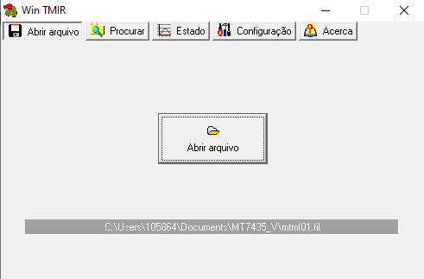

Na Tab Estado é possível ver um resumo

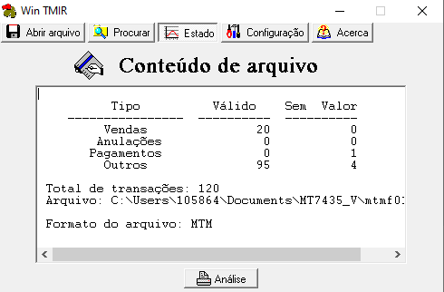

Na Tab Procurar

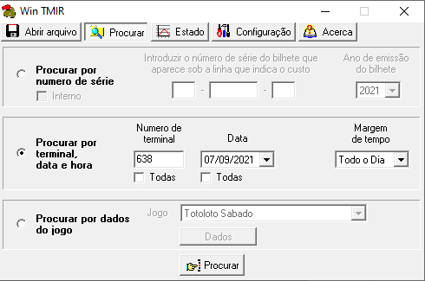

Existe vários modos de filtrar e mostrar as transações do TMF procurar por dados do jogo que são a lista de jogo definidas no Millennium.  
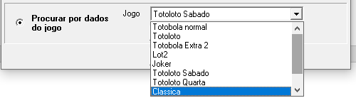

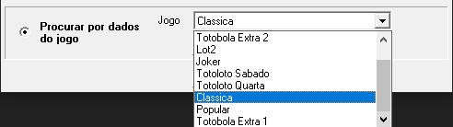

Para ver todas de um terminal é a segunda Opção:  
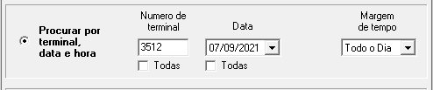

Obtêm-se uma listagem das transações:  
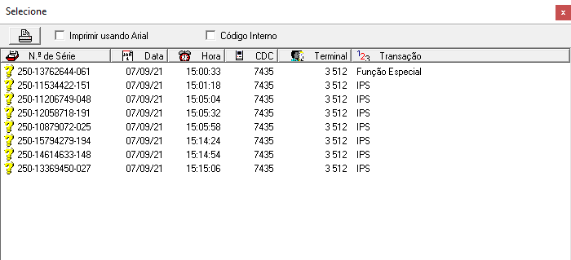

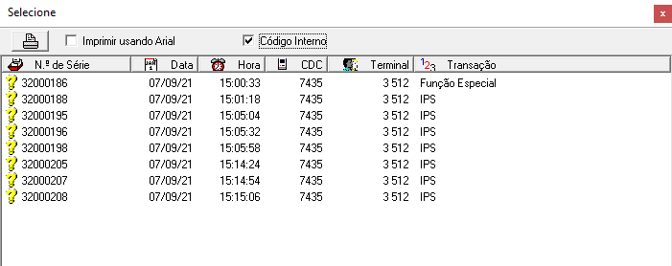

Carregando em cima de uma transação podes ver informação mais detalhada:

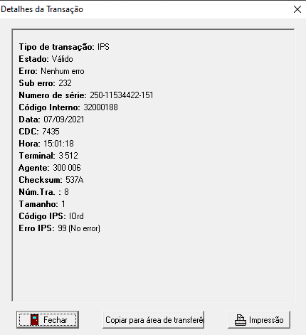

# LI – Instant Lottery

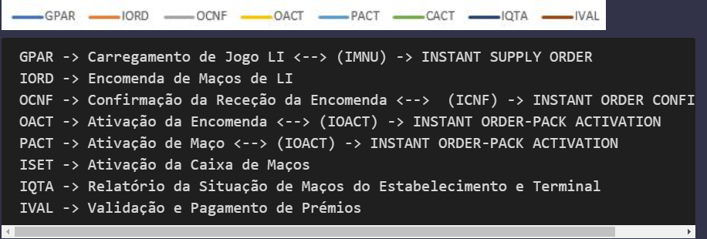

IMNU/GPAR – Instant Supply Order

IORD/IORD - Encomenda de Maços de LI

ICNF/OCNF - Instant Order Confirmation

IOACT/OACT/PACT – Instant Order-Pack Activation

ISET/ISET – Ativação da caixa/carton de Maços

IQTA/IQTA – Relatorio da Situação de Maços do Terminal e do Estabelecimento

IVAL/IVAL – Validação e Pagamento de Prémios

ICAR – Instant Carton Status Change*(é na realidade ISET)

ILOT/ISTS – Instant Pack Activation

PODEV1 tmirs para IPS:

WINTMIR_IPS_PRD_IMNU.dat

WINTMIR_IPS_PRD_IORD.dat

WINTMIR_IPS_PRD_ICNF.dat

WINTMIR_IPS_PRD_IOAC.dat

WINTMIR_IPS_PRD_IVAL.dat

WINTMIR_IPS_PRD_ICAR.dat

WINTMIR_IPS_PRD_ISTS.dat

WINTMIR_IPS_PRD_IQTA.dat

## IMNU/GPAR

### Development (DEV)

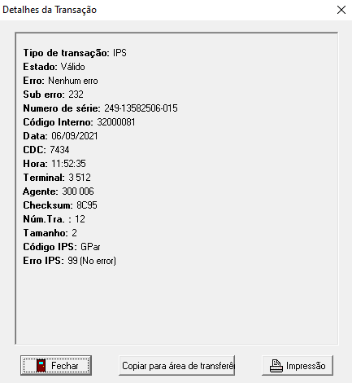

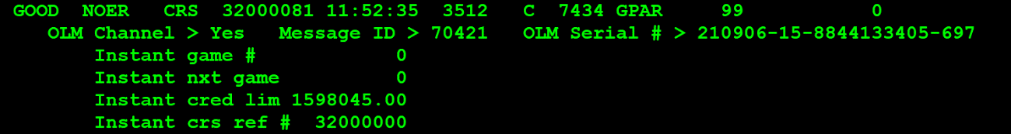

GPAR - IMNU (correto) o valor do sub-erro está diferente de 0 neste caso é 232.

### Production (PRD)

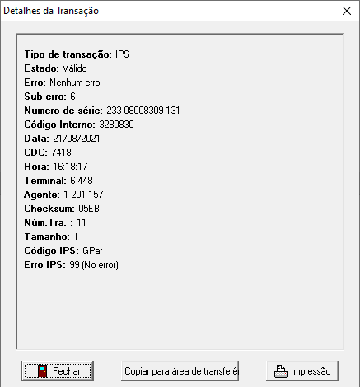

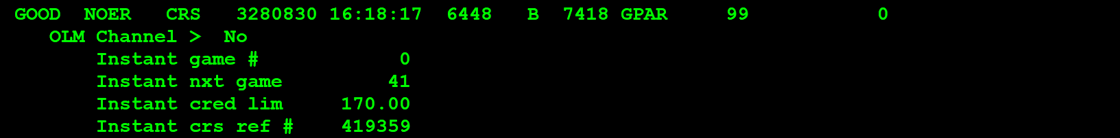

Acontece o mesmo comportamento em produção em que não existe Erro, mas é preenchido o valor de sub-erro diferente de 0 neste caso um 6.

## IORD/IPS

### Development (DEV)

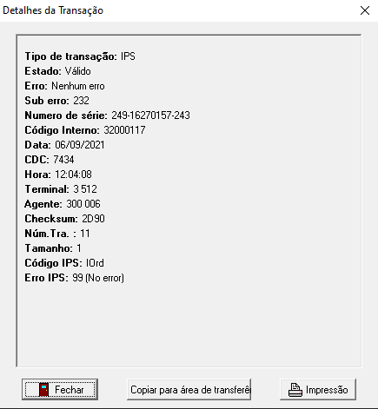

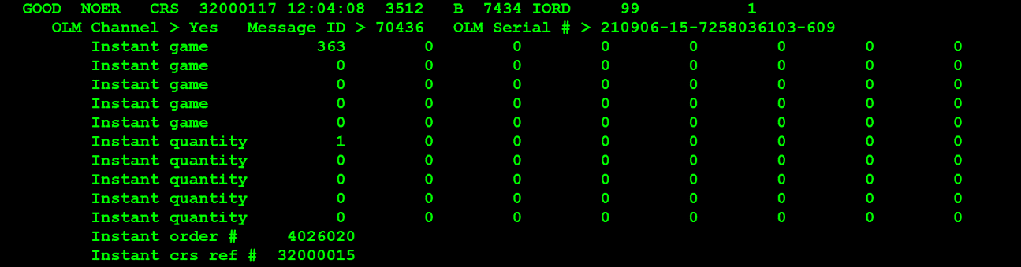

12:24:04 CONSOLE Enter desired function: >1  
12:39:23 CONSOLE Enter CDC date : >7434  
12:39:26 CONSOLE Enter SERIAL number : >32000117

External serial number -: 249 - 16270157 – 243

IORD - (correcto) o valor do suberro está errado devia ser 0

### Production (PRD)

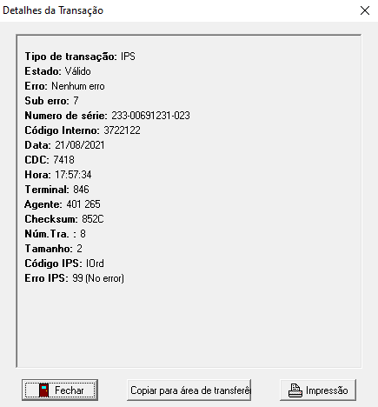

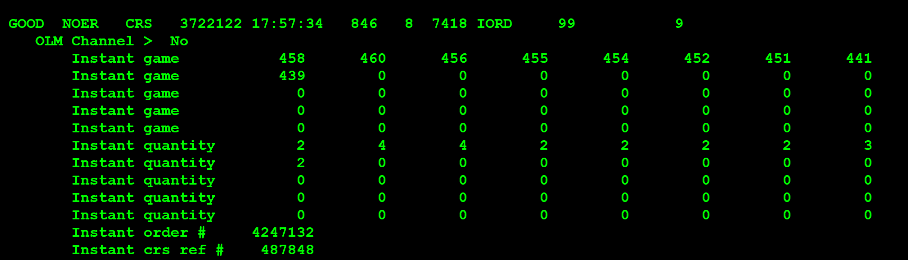

Acontece o mesmo comportamento em produção em que não existe Erro, mas é preenchido o valor de sub-erro diferente de 0 neste caso um 7.

## ICNF/IPS

### Development (DEV)

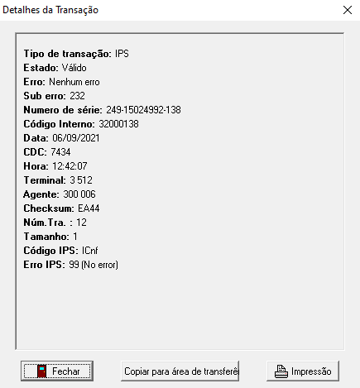

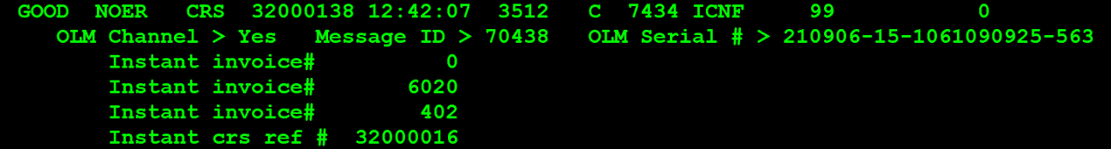

12:40:51 CONSOLE Enter desired function: >1  
12:44:04 CONSOLE Enter CDC date : >7434  
12:44:07 CONSOLE Enter SERIAL number : >32000138

External serial number -: 249 - 15024992 – 138

ICNF - (correcto) o valor do suberro está errado devia ser 0

### Production (PRD)

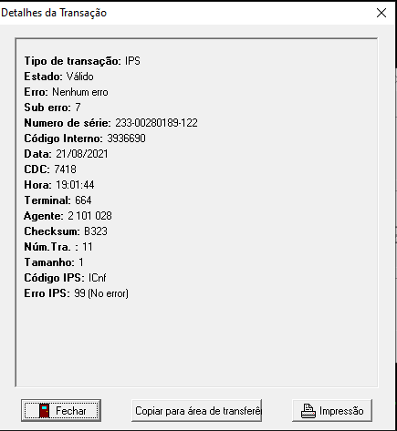

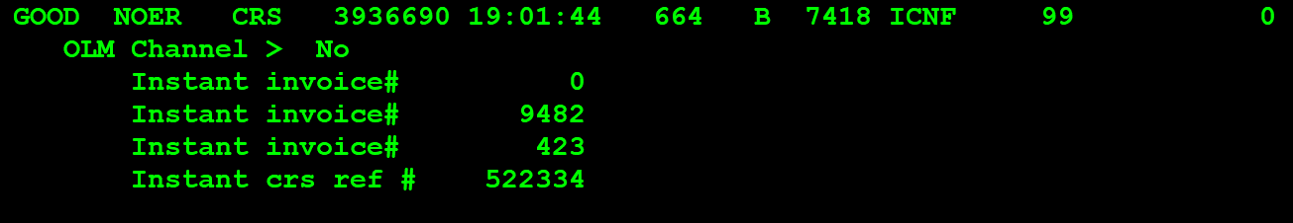

Acontece o mesmo comportamento em produção em que não existe Erro, mas é preenchido o valor de sub-erro diferente de 0 neste caso um 7.

## IOACT/IPS

### Development (DEV)

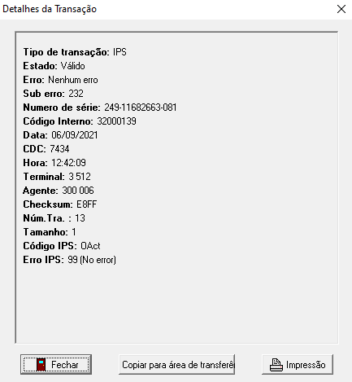

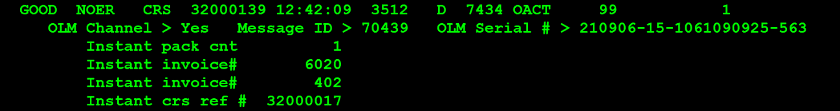

12:44:13 CONSOLE Enter desired function: >1  
12:48:30 CONSOLE Enter CDC date : >7434  
12:48:33 CONSOLE Enter SERIAL number : >32000139

External serial number -: 249 - 11682663 – 081

IOACT – correcto o valor do suberro está errado devia ser 0

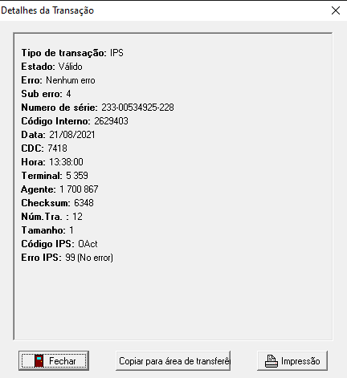

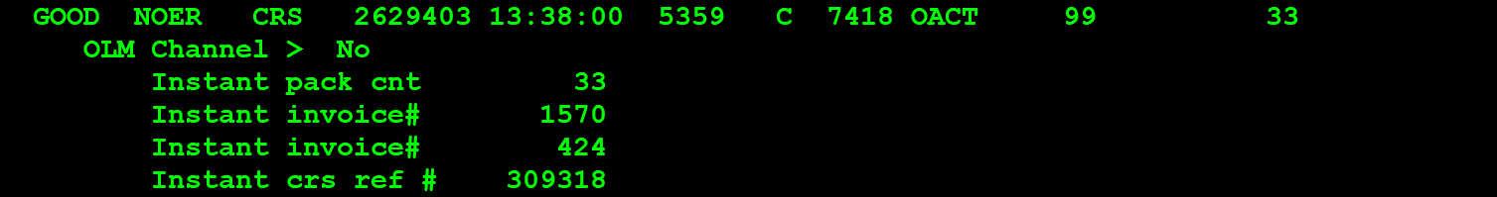

Acontece o mesmo comportamento em produção em que não existe Erro, mas é preenchido o valor de sub-erro diferente de 0 neste caso um 4.

Do TMF de Produção (PRD) - tbe1_2021_030_20210908/mt4718.fil.

## ISTS/ILOT

### Development (DEV)

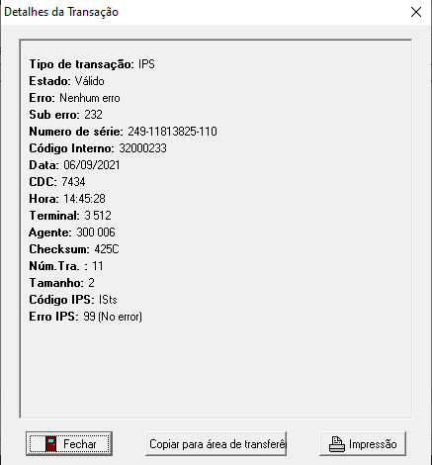

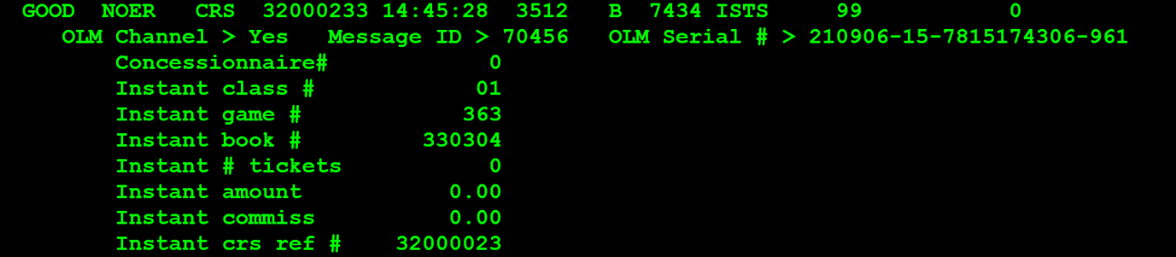

12:54:56 CONSOLE Enter CDC date : >7434  
12:55:02 CONSOLE Enter SERIAL number : >32000233

External serial number -: 249 - 11813825 – 110

ISTS/ILOT correcto o valor do suberro está errado devia ser 0

### Production (PRD)

Não foi possível obter pois não existiam transações deste tipo.

## ISET/ICAR/IPS

### Development (DEV)

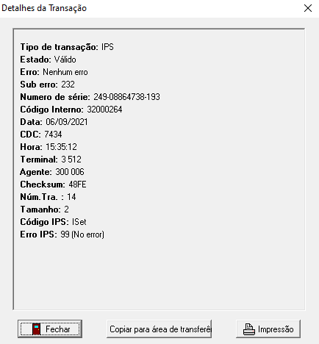

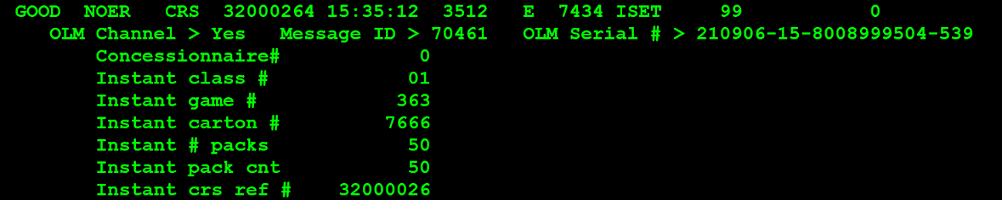

12:55:05 CONSOLE Enter desired function: >1  
12:59:50 CONSOLE Enter CDC date : >7434  
12:59:54 CONSOLE Enter SERIAL number : >32000264

External serial number -: 249 - 08864738 – 193

ISET correcto o valor do suberro está errado devia ser 0

### Production (PRD)

Não foi possível obter pois não existiam transações deste tipo.

## IQTA/IPS

### Development (DEV)

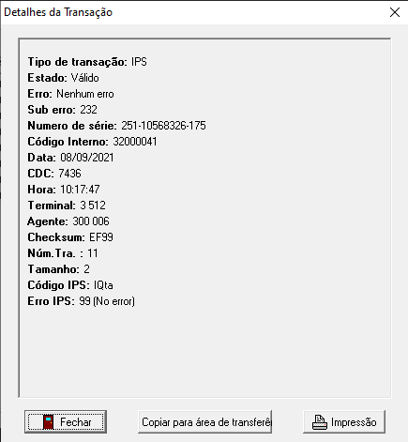

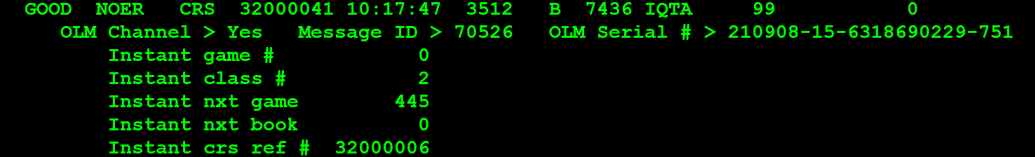

10:38:02 CONSOLE Enter desired function: >1

10:38:05 CONSOLE Enter CDC date : >7436

10:38:38 CONSOLE Enter SERIAL number : >32000041

External serial number -: 251 - 10568326 - 175

IQTA correcto o valor do suberro está errado devia ser 0

### Production (PRD)

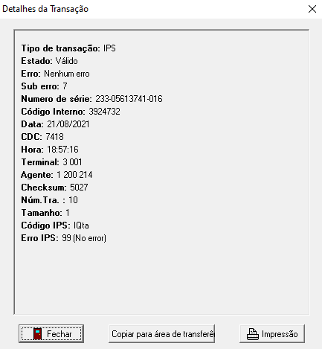

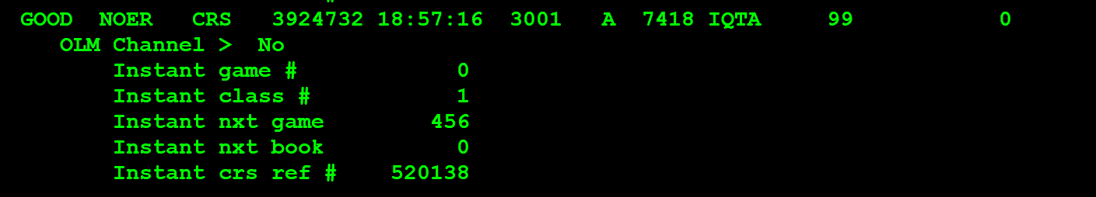

Acontece o mesmo comportamento em produção em que não existe Erro, mas é preenchido o valor de sub-erro diferente de 0 neste caso um 7.

## IVAL/IPS

### Development (DEV)

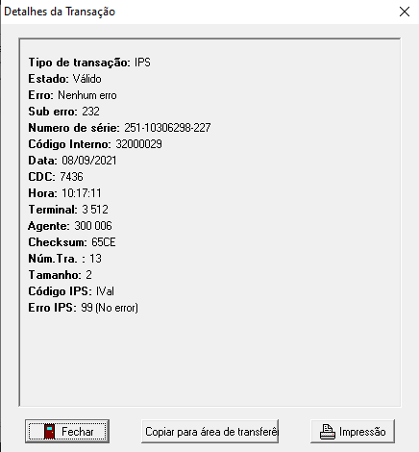

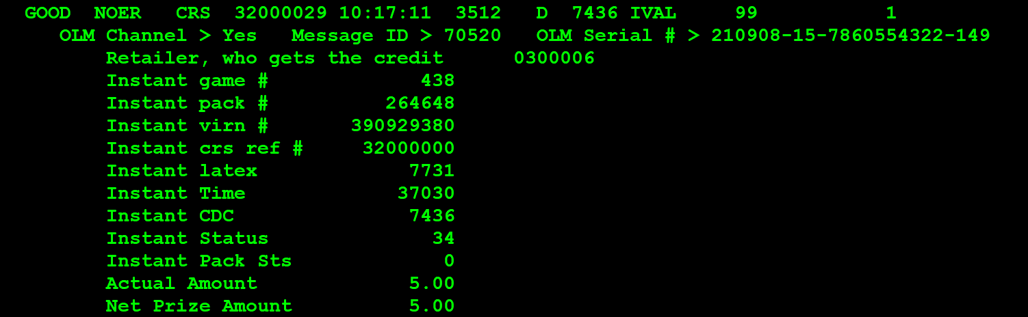

10:38:55 CONSOLE Enter desired function: >1

10:42:01 CONSOLE Enter CDC date : >7436

10:42:04 CONSOLE Enter SERIAL number : >32000029

External serial number -: 251 - 10306298 – 227

IVAL (validação correcto) o valor do suberro está errado devia ser 0

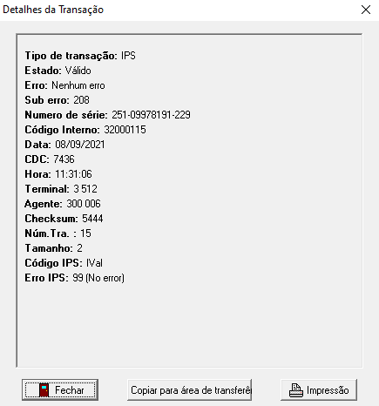

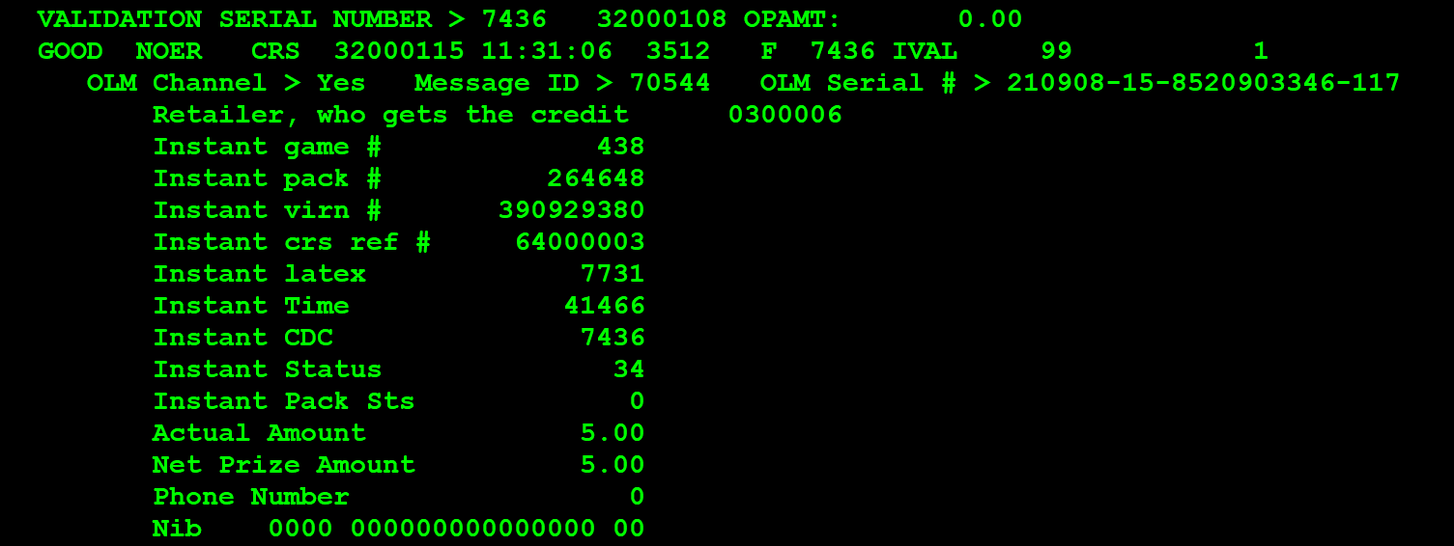

IVAL (pagamento de prémio correcto) o valor do suberro está errado devia ser 0

### Production (PRD)

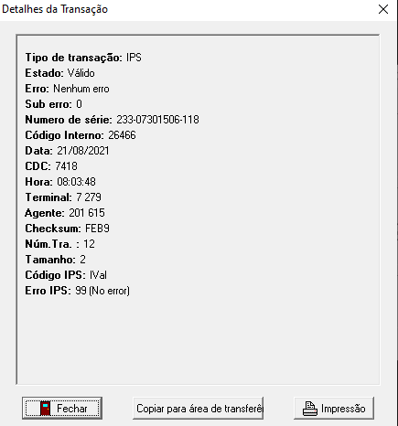

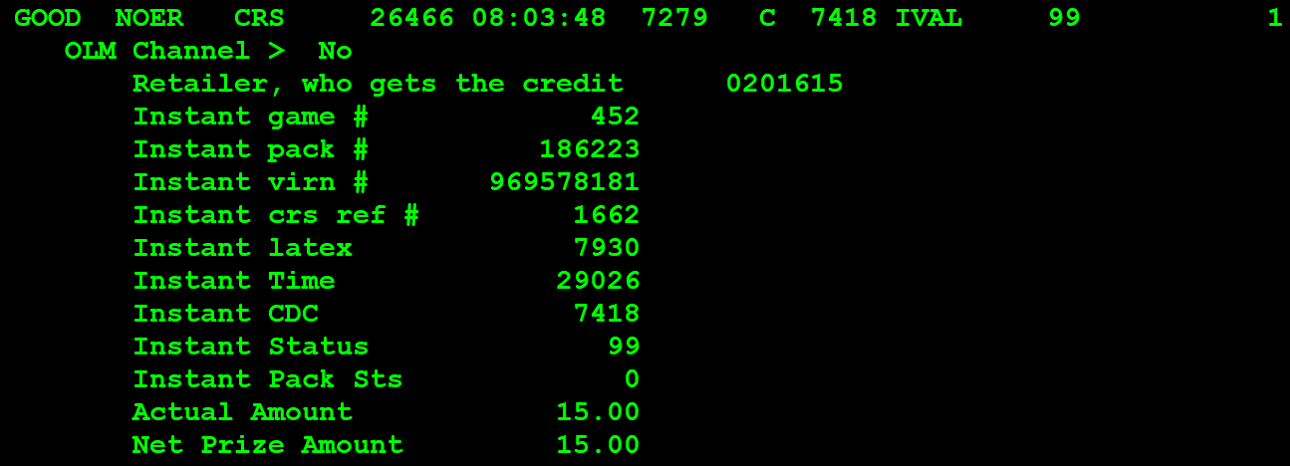

**Neste caso a transação não tendo erro o sub-erro está a ficar a 0 em produção algo que não está acontecer em DEV (ver melhor no código)**.

# LOTT – Lottery/Totoloto de Sabado/Quarta

## Development (DEV)

### Aposta/Wager

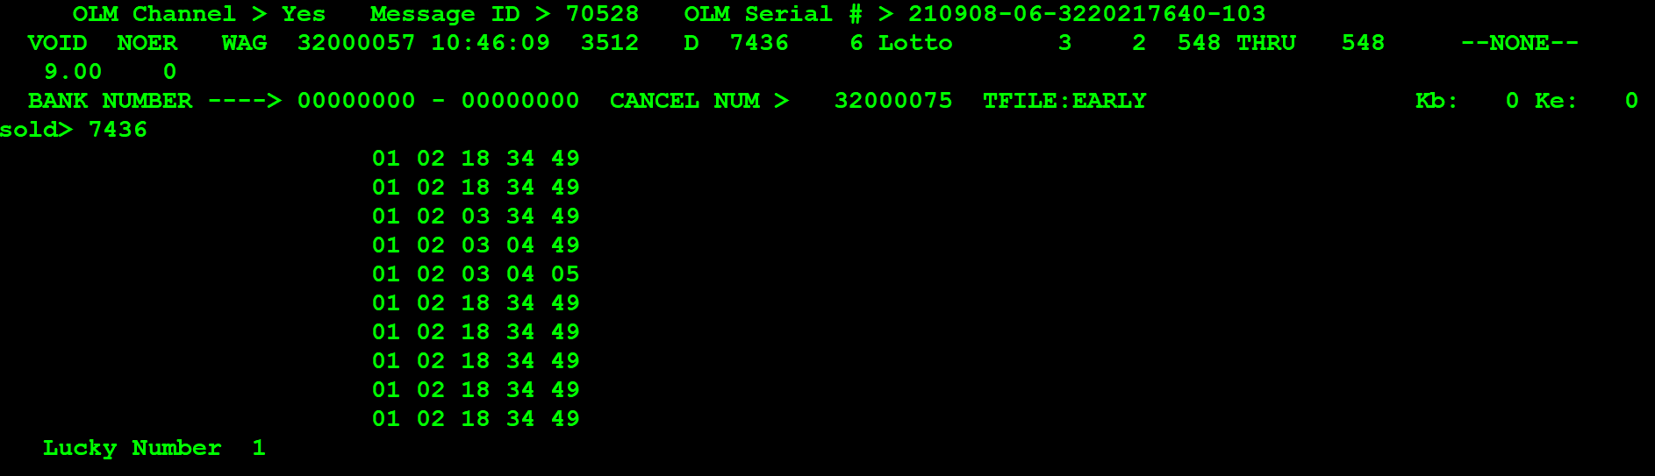

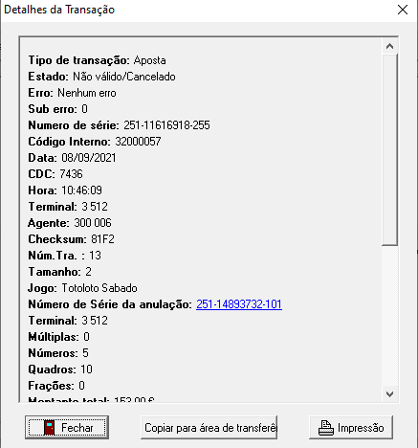

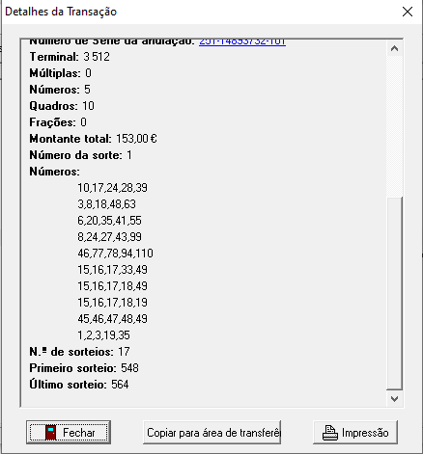

Wager Totoloto de Sabado   
Montante Total está errado devia ser 9 euros = 0.9*10 como está registado no Hera

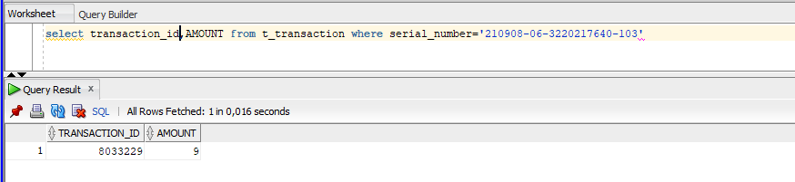

Números escolhidos errados como se pode ver no tmir em cima

N.º de sorteios não é 17 o máximo permitido é 5 que atualmente é deprecated e é sempre 1 por default. O dia de escrutínio para esta aposta é o 73 – ccc.



## Production (PRD)

### Aposta/Wager

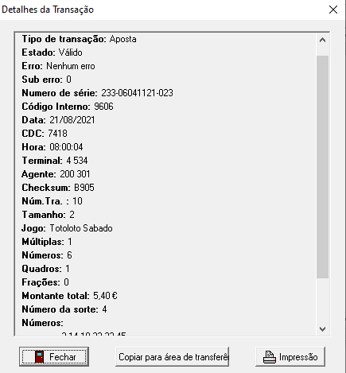

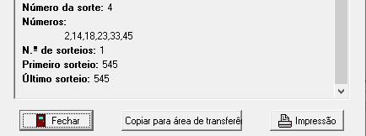

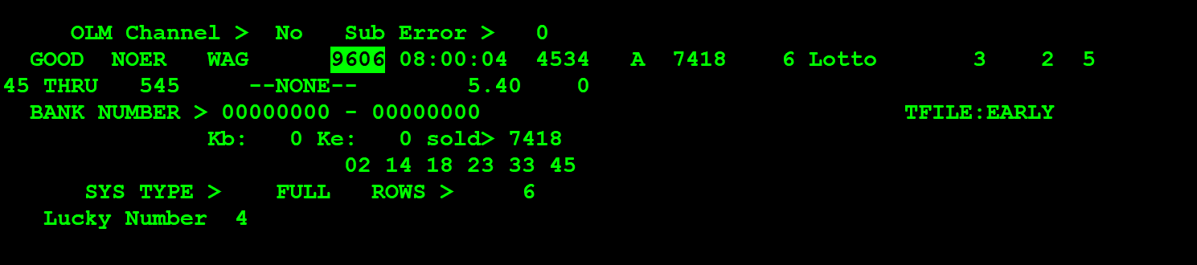

Como se pode ver os números estão corretos, tal como o Nº de Sorteios ser 1 como esperado e para finalizar o preço está também correto. Todos os campos estão corretos.

## Development (DEV)

### Cancelamento/Cancellation

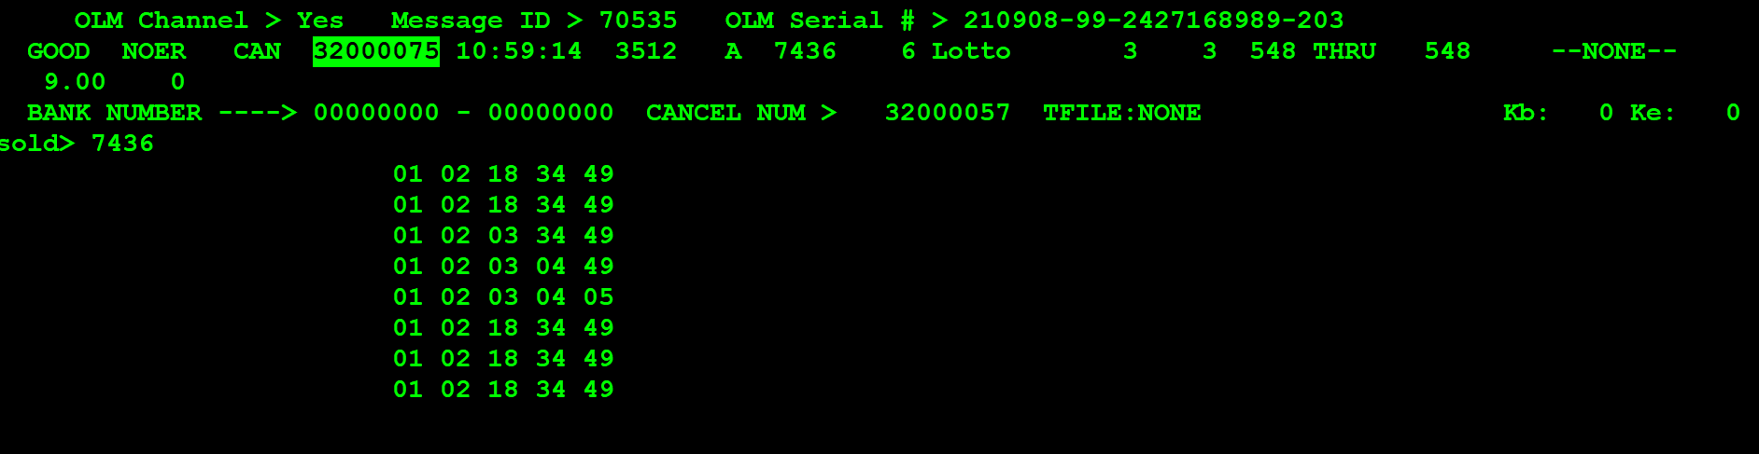

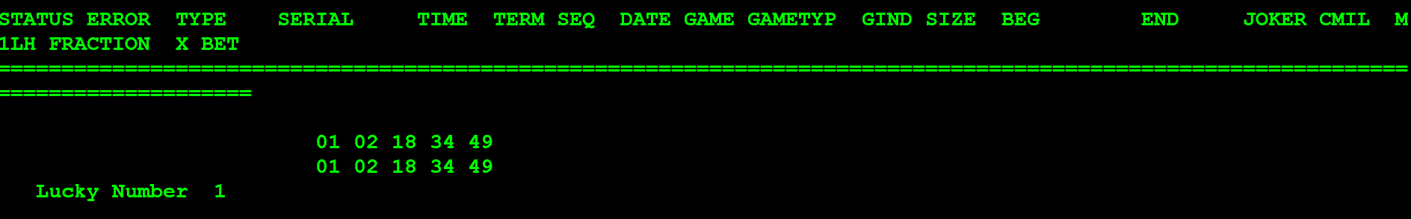

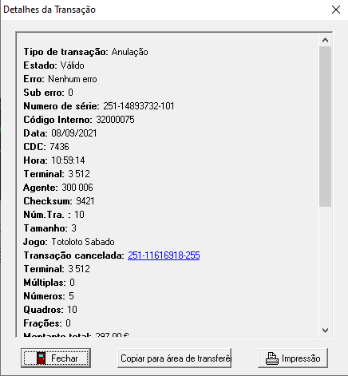

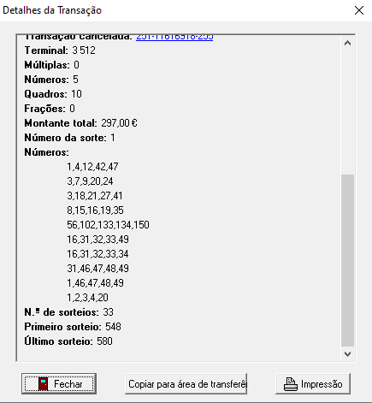

Montante errado, Números escolhidos errado e Nº de sorteio também errado.

## Production (PRD)

### Cancelamento/Cancellation

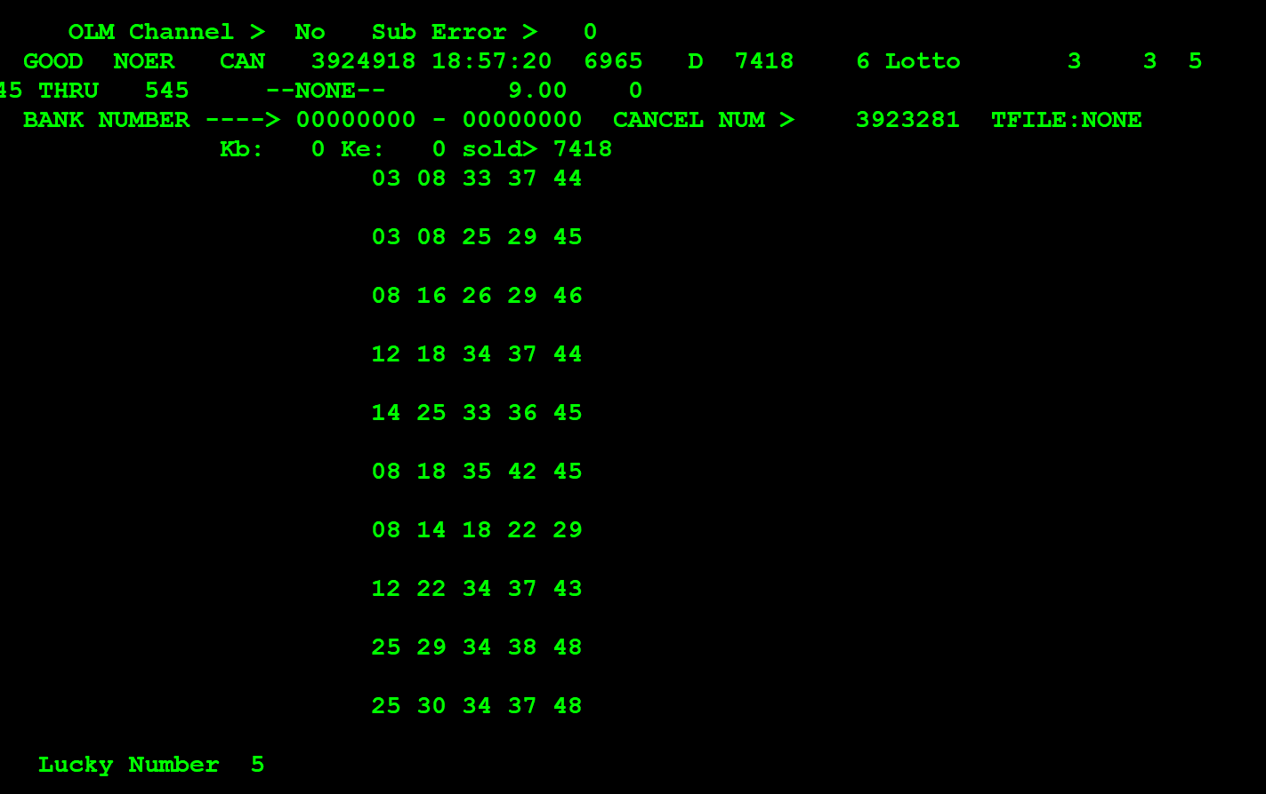

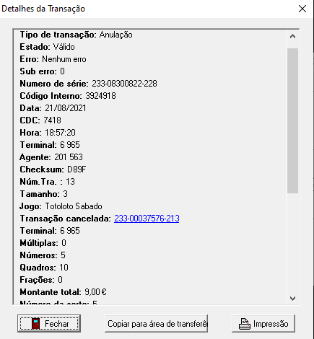

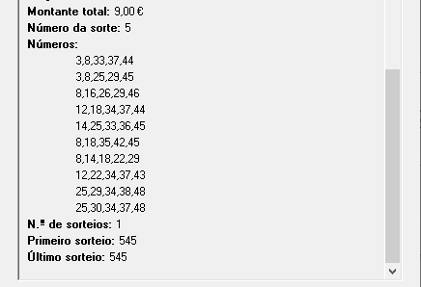

Valores estão todos corretos.

## Development (DEV)

### Validação/Validation



"betSerialNumber": "243-11221652-132"

Obtendo-se da validação:

"transactionSerial": "210915-06-6495768720-928",

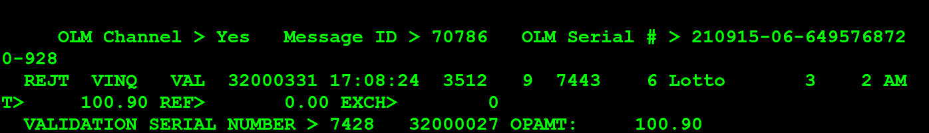

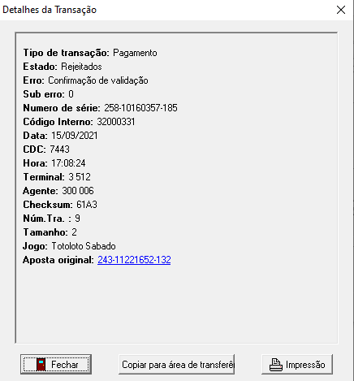

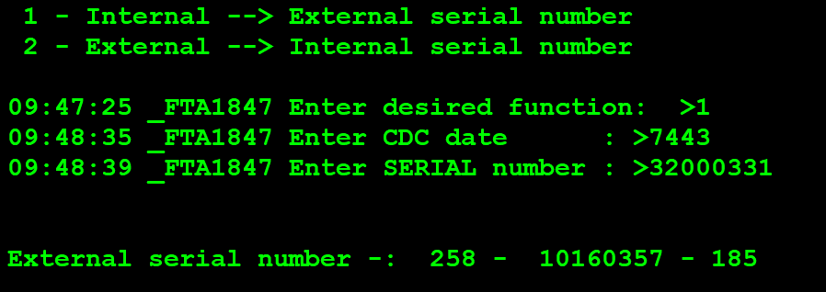

## Development (DEV)

### Pagamento/Payment

Para o pagamento de prémio:

"transactionSerial": "210915-06-7229839759-052",

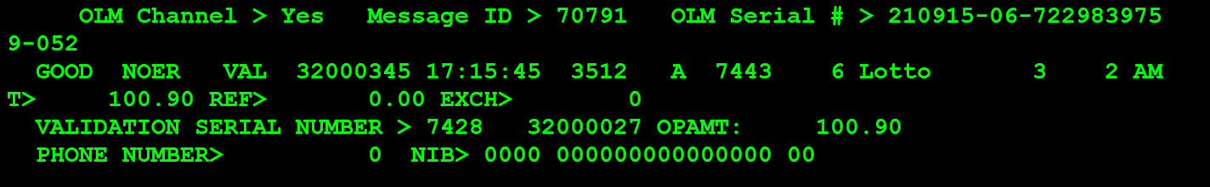

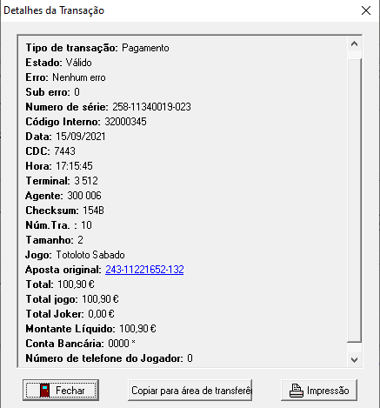

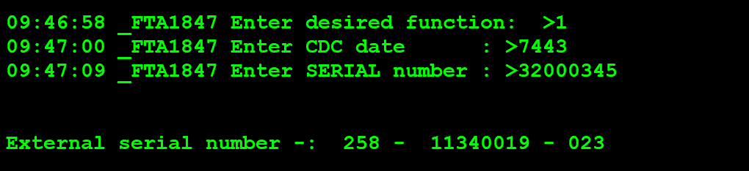

select * from tl_t_wager where bet_serial_number = '243-11221652-132'

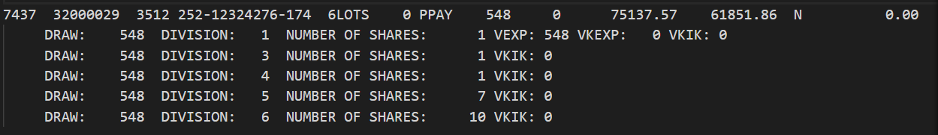

"betSerialNumber": "252-12324276-174"

Validação:

"transactionSerial": "210916-06-4198790963-231",

Pagamento:

"transactionSerial": "210916-06-9027655773-236",

# SPT – SPORTS/Totobola Normal

## Development (DEV)

### Validação/Validation

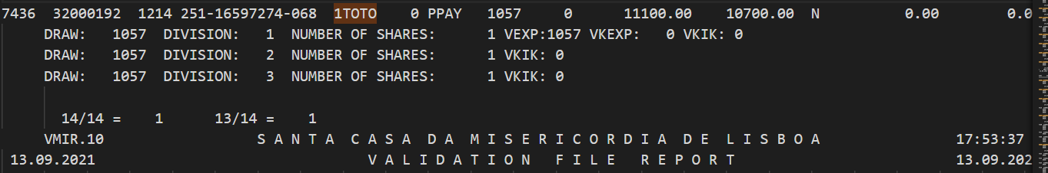

"betSerialNumber": "251-16597274-068"

Validation:

"transactionSerial": "210916-06-0554775463-671",

Pagamento:

"transactionSerial": "210916-06-2830710595-190",

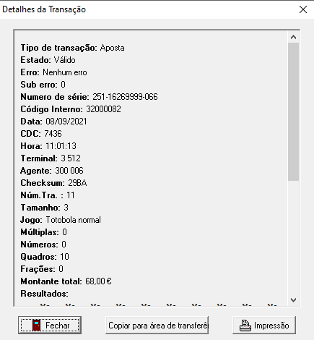

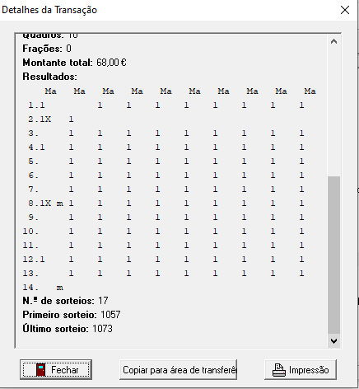

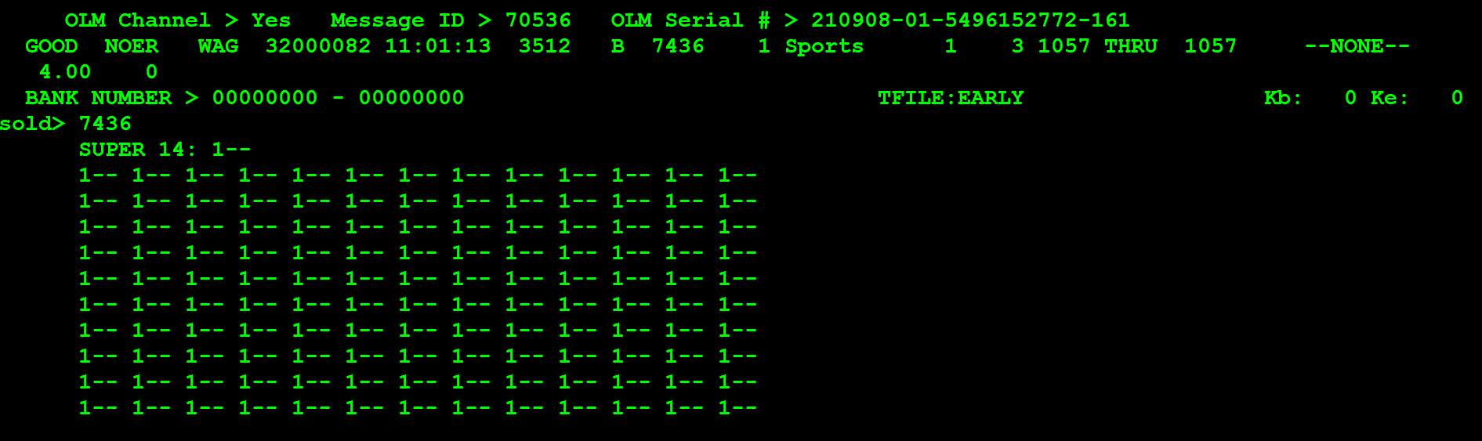

Wager Totoloto –

Resultados no WinTmir parecem não bater bem com os lido no tmir novo,

Montante total não é os 68 euros mas sim os 4 euros como se vê no hera pois são 10 boards simples ficando 0.4000*10=4.000 euros

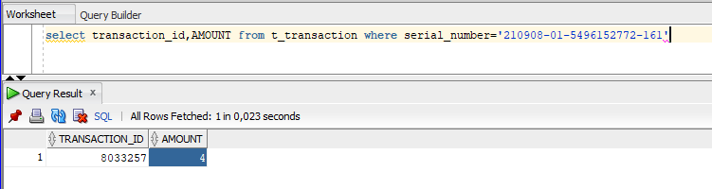

Nº de Sorteios errado não é 17 mas sim 37.



## Validation



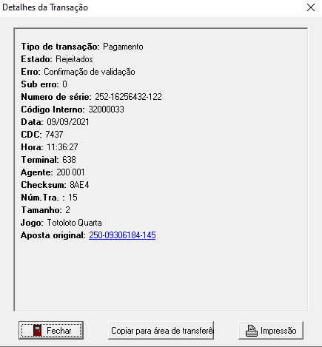

Prize Payment

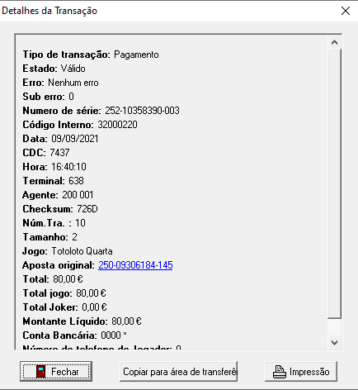

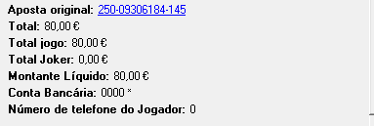



17:56:19 CONSOLE Enter desired function: >1

17:56:22 CONSOLE Enter CDC date : >7437

17:56:30 CONSOLE Enter SERIAL number : >32000220

External serial number -: 252 - 10358390 – 003 ----- 252-10358390-003

17:57:06 CONSOLE Enter desired function: >1

17:57:40 CONSOLE Enter CDC date : >7437

17:57:45 CONSOLE Enter SERIAL number : >32000174

External serial number -: 252 - 13372996 – 089 ----- 250-09306184-145

Apartir do MTMF01.FIL de PRD foi gerado vários tmir’s a filtrar as transações do tipo IPS (25) os respetivos subtipos de notar que está a trocar na filtragem do subtipo IMNU/GPAR=6 e do subtipo IORD=7 podendo estar na presença de bug na escrita do registo este valor estar a ser trocado?

Para melhor analise usei o mesmo ambiente (SCML) na máquina POSYSD e usei o TMF de prd que teve o mesmo comportamento, o que indica que este comportamento já provem antes das alterações do novo projeto “Novos Terminais”.

Comando na máquina POSYSD:

r tmir

d

t

gxigs:MT4718.FIL;1

WinTmir_IMNU

a

y

y

a

a

a

d

n

9

9

25

6

a

r tmir

d

t

gxigs:MT4718.FIL;1

WinTmir_IORD

a

y

y

a

a

a

d

n

9

9

25

7

a